招贤矿业冲击地压预测预报及效果检验日报表
- 震源分布
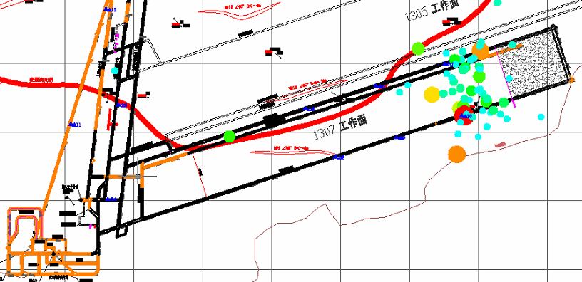
- 微震事件频次、总能量、能量频次分布及频次累加
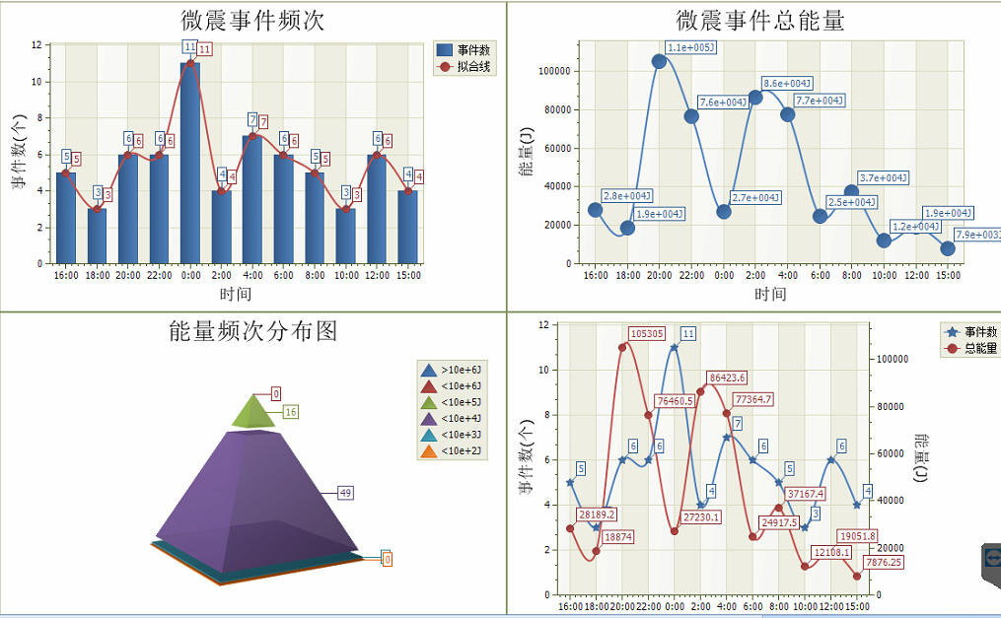

三、震源分析
今日微震监测数据值所取时间段为1月16日15:00分至1月17日15：00分，一采区范围内共监测到66次有效事件，单个事件最大能量4.4E+04J，地点位于1307工作面机巷j14测点处，震源高度+854.4m，事件时间为1月17日02:01:35。
1307工作面监测到有效事件40次，工作面最大能量即为当日一采区最大能量。

四、KJ550-2应力在线监测情况
1307工作面风巷 | 应力计编号 | 第九组 |  | 第十组 |  |  | 第一组 |  | 第二组 |  | 第三组
1307工作面风巷 | 应力计编号 | 17 | 18 | 19 |  | 20 | 1 | 2 | 3 | 4 | 5 | 6
1307工作面风巷 | 距工作面距离（m） | 32 | 34.4 | 58.9 |  | 60.8 | 85.8 | 86.8 | 111.8 | 113.4 | 138.4 | 139.9
1307工作面风巷 | 最大应力（Mpa） | 5.84 | 3.32 | 5.97 |  | 4.51 | 3.59 | 4.72 | 3.05 | 4.07 | 3.45 | 4.21
1307工作面风巷 | 应力计编号 | 第四组 |  | 第五组 |  |  | 第六组 |  | 第七组 |  | 第八组
1307工作面风巷 | 应力计编号 | 8 | 7 | 9 | 10 |  | 11 | 12 | 13 | 14 | 16 | 15
1307工作面风巷 | 距工作面距离（m） | 164.9 | 165.9 | 190.9 | 192.6 |  | 217.6 | 219.1 | 244.1 | 245.3 | 270.3 | 271.8
1307工作面风巷 | 最大应力（Mpa） | 3.54 | 3.57 | 3.07 | 3.02 |  | 3.04 | 3.08 | 3.57 | 3.88
1307工作面风巷 | 预警情况 | 应力监测无预警，附近无明显动压显现，无冲击危险。

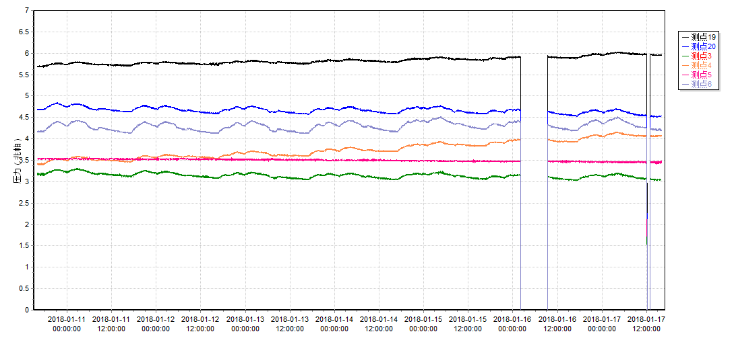

五、钻屑量评价
 | 1307工作面风巷
 | 2～6m | 7～10m
临界值（kg/m） | 3.05 | 4.33
实测值Max（kg/m） | 2.7 | 3.2
施工现场情况 | 现场无吸钻、卡钻及明显动压显现
六、多参量综合预警
项目 | 微震监测 | 应力在线监测 | 钻屑监测 | 现场情况 | 综合预警情况
1307工作面 | 无冲击危险 | 无冲击危险 | 无冲击危险 | 无动压显现 | 无冲击危险
七、建议及要求
1、1307工作面已回采232.4m，回采期间确保回采匀速推进，推移架后的支架初撑力符合要求，回采工作面前方200m范围内严禁堆放物料，巷道锚杆（索）做好防崩措施。
2、进入机、风两巷人员必须穿戴防冲服（帽），在冲击危险区域人员快速通过，严禁逗留。
3、根据风巷的监测点最大应力情况，综合钻屑监测与微震监测情况及1307工作面总体无动压显现情况，判定无冲击危险。
4、加强巷道动压及移近量观测，并做好钻屑量效果检验，确保回采安全。
5、今日对应力在线监测第8组进行挪移，目前压力值还不稳定，暂不做压力值统计；挪移后因应力计无法取出，留在回采煤体中，深度分别为8m及12m，孔口已经悬挂警示牌，请采煤事业部回采至应力计钻孔位置时注意回采安全，防止应力计在回采过程中甩出伤人。

制表： 防冲办： 副总工程师： 总工程师：

